 |  | 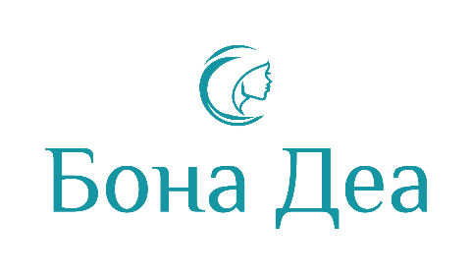
ПОЛОЖЕНИЕ
о проведении Конкурса по отбору mentee для участия в мероприятиях просветительского проекта «Женское наставничество».
1. Общие положения
  - Mentee (менти) – персона, которая закрепляется за ментором (наставником). Человек, которому помогает наставник. Молодой или менее опытный человек, нуждающийся в помощи наставника. Ученик, наставляемый, подопечный.
  - Настоящее положение определяет порядок организации и проведения Конкурса mentee для участия в мероприятиях просветительского проекта «Женское наставничество» (далее Конкурс) по отбору женщин, желающих в формате личных консультаций пройти обучение лидерству и(или) профессиональным компетенциям у значимых женщин региона, внесших значительный вклад в развитие Ханты-Мансийского автономного округа – Югры и являющихся показательным примером личной самореализации.
  - Настоящее положение определяет сроки проведение Конкурса, требования к участникам и критерии отбора.

2. Цели и задачи:
2.1. Конкурс проводится с целью:
- развития женского движения в Ханты-Мансийском автономном округе – Югре;
- содействия повышению мотивации людей к обучению и развитию;
- внедрения, получения знаний, навыков, необходимых для развития экономики, внедрения инновационных образовательных программ и реализации эффективной культурной политики в регионе.
2.2. Мероприятие организуется в рамках реализации Национальной стратегии в интересах женщин 2017 – 2022 гг.
2.3. Задачи Конкурса:
- выявление всех потенциальных женщин-mentee, обладающих достаточным уровнем мотивации для прохождения всех мероприятий проекта «Женское наставничество».
- обеспечение проекта необходимым количеством участниц для формирования менторинговых пар (наставник – подопечный (наставляемый, mentee)).
3. Конкурсные испытания и критерии оценки.
3.1. Конкурс состоит из двух этапов:
- заполнения анкеты-заявки;
- написания мотивационного эссе.
3.2. Автоматизированная форма Анкеты-заявки размещена по адресу https://docs.google.com/forms/d/1PmQzuKtIeYBlSXLj-H99tJNTO1WrA8noTv9IhRLxqbQ/viewform?edit_requested=true
(высылается по запросу дополнительно)
3.3. Мотивационное эссе на одну из шести тем, объемом раскрывающем по мнению автора, содержание темы:
«Не «менторство», а «наставничество» - традиционный путь России по сохранении самобытности».
«Не «наставничество», а «менторство» - синхронизация с мировыми ритмами».
«Наставничество должно быть существенным легитимизованным инструментом управления карьерой в любой области».
«Особенностями женского наставничества являются…»
«Я нуждаюсь в наставничестве потому что …»
«Я готова быть наставником потому что…»
3.4. Анкета-заявка оценивается по сути оставленных ответов.
3.5. Критерии оценки эссе:
- образность речи;
- наличие примеров;
- полнота раскрытия темы;
- убедительность.
Каждый критерий оценивается по пятибалльной шкале. Этап имеет творческий характер.
3.6. Результаты оценки всех испытаний носят рекомендательный характер для формирования менторинговых пар, закрепления за наставником в рамках проекта.
4. Сроки конкурса.
Мероприятие | Период | Содержание этапа
Прием анкет и эссе | С 20.07.2021 г. – 20.08. 2021 г. | Обработка конкурсных материалов
Подготовка | С 21.08.2021 г. по 27.08.2021 г. | Утверждение итогов конкурса
Уведомление участниц об участии в проекте. | До 28.08.2021 г. | Направление подтверждения участницам.
5. Дополнительные положения.
5.1 По инициативе руководства муниципального образования может быть учрежден муниципальный этап или мероприятия с участницами, представляющими муниципальное образование на конкурсе (в проекте).
3.7. Для получения ссылки на заполнение автоматизированной формы а также направления эссе необходимо использовать адрес электронной почты wur.rf.hmao@mail.ru.

